【金融資料探勘】AI Prompt 實作與優化紀錄表
學生姓名： 鄭景睿
學號： 411236005
分析日期： 2026 / 04 / 07

一、 任務目標 (The Task)
我想要利用 AI 讀取原始資料（加權指數、到期日資料），透過 Python 邏輯篩選月選契約，並根據交易日與結算日之關係，合成出包含 Contract、ContractExpiryDate 與 Maturity 之索引檔。
二、 Prompt 迭代歷程 (The Iteration Process)
1. 原始指令 (Initial Prompt)
- 指令內容： 「幫我合併這兩份資料。」
- AI 的回應狀況： AI 提供了基礎的邏輯，但執行時因為沒考慮到我的檔案是 Excel 格式且標題列有標記，導致程式報錯找不到路徑。
2. 優化過程 (Adjustment)
• 明確路徑與格式：告知 AI 檔案為 .xlsx 並使用 pd.read_excel 搭配 skiprows=1。
• 邏輯轉向：將條件從「大於 1」精確化為「大於等於1」，確保結算日當天自動跳轉到下個月。
• 排除週選：加入 ~str.contains('W') 限制，確保只分析純月選擇權。
• 解決環境問題：請 AI 寫出「自動偵測檔名」的代碼，避免在 Colab 因為檔名空格導致執行失敗。
3. 最佳指令 (The Master Prompt)
「請讀取『加權指數.xlsx』與『資料來源3.xlsx』。跳過加權指數第一行 Y9999。過濾資料來源3中『契約月份』含 W 的資料。比對交易日，若『結算日 - 交易日』，則選擇最近月合約；反之則跳轉下個月。新增 Contract、ContractExpiryDate、Maturity 欄位，補上 Rf 利率，最後儲存xlsx。」
三、 分析結果 (The Analysis)
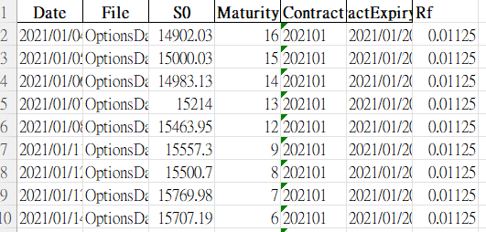

四、 學習心得與反思
AI 優勢：處理「換月邏輯」這種需要跨表比對的工作，AI 撰寫速度極快，能省去人工 Excel VLOOKUP 的繁瑣步驟。

限制：AI 無法通靈知道原始資料的「雜訊」，需要人為介入觀察數據結構後，下達更精確的指令。

未來改進：下一次會直接將 CSV 的標題前兩行截圖給 AI 看，能更快讓它理解數據結構，減少報錯次數。

